Presse-Information

Datum: 14. Januar 2019

Verdeckt liegendes Türband „Roto Solid C“ standardmäßig für den Einsatz in vielen marktüblichen Profilen geeignet / Rechts und links verwendbar / „FixClick“-Funktion erleichtert die schnelle und sichere Montage auch schwerer Türen / Drei Bänder zentral justierbar / Montagehilfeset von Roto optional / Video zu Montage und Justierung

Schwere Türen auf die leichte Art: Eingangstüren mit „Roto Solid C“ effizient produzieren und montieren

Leinfelden-Echterdingen / München – Das verdeckt liegende Türband „Roto Solid C“ steckt voller Innovationen, die die Produktion und Montage von schweren Aluminiumtüren erleichtern. Systematisch habe Roto das Band so entwickelt, erläutert Matthias Nagat, Leiter Sortimentsvermarktung und Produktanpassung Aluvision, dass es heute standardmäßig für den Einsatz in vielen marktüblichen Profilen geeignet ist.

Ausgereift für die Serienproduktion
Flügel- und Rahmenband des neuen Roto Türbandes werden separat verpackt geliefert. So können Flügel und Rahmen an unterschiedlichen Arbeitsplätzen mit den jeweiligen Komponenten ausgerüstet werden. Dank seiner Links-rechts-Symmetrie reduziert „Solid C“ den Lagerplatzbedarf an beiden Arbeitsplätzen und beugt möglichen Fehlerquellen vor. Die Verarbeitung gestaltet sich effizient, weil die Fräsungen für Band und Schloss mit dem gleichen Werkzeug vorgenommen werden – und das selbst in geringst möglichem Fräsraum. Auf Wunsch schulen Anwendungstechniker der Roto Aluvision oder des Roto Door Vertriebs die Mitarbeiter eines Verwenders direkt an ihren Arbeitsplätzen zur Verarbeitung des neuen Türbandes.

Türeneinbau leicht gemacht
Weitere Stärken des „Solid C“ werden beim Einbau der Tür offenkundig: Die eigens entwickelte „FixClick“-Funktion ermöglicht ein schnelles und sicheres Einhängen des Flügels und hält die Tür dauerhaft in der Aufhängung. Das Einrasten des Flügels wird optisch und akustisch durch ein deutliches „Click“ bestätigt. Zusätzlich erleichtert wird der Einbau des Flügels durch die Verwendung der Hilfsmittel aus dem Roto Montageset, das als Zubehör bestellt werden kann. Mit Kombischlüssel und den patentierten Arretierkeilen geht der Einbau noch leichter von der Hand. Die Keile fixieren die Bandlappen, sodass sie sich während des Einhängens nicht bewegen.

Zentral justierbar
Ist der Türflügel eingehängt, erfolgt die Höhenverstellung zwischen -2 bis +4 mm zentral und zügig allein über das unterste Band. Durch die gute Zugänglichkeit aller Bänder in den meisten Profilsystemen sind auch ein späteres Verstellen der Höhe sowie des Anpressdrucks (+/-1,2 mm) und die seitliche Justierung (+/-3 mm) problemlos möglich. Mit dem Roto Kombischlüssel kann zudem die Rastfeder besonders einfach wieder gelöst werden, wenn der Flügel noch einmal ausgehängt werden soll. Auch die Aushebesicherung wird nach dem Einhängen bequem mit diesem Werkzeug gesetzt. Alle Komponenten des Montagehilfesets können auch einzeln bestellt werden.

Montagevideo
Wie Türenmontage und Justierung des „Solid C“ leicht gelingen, zeigt Roto Aluvision auch online: Ein Montagevideo leitet detailliert und Schritt für Schritt durch den Einbau. Über einen QR-Code können Monteure per Smartphone direkt auf die Website www.roto-frank.com und das Montagevideo zugreifen. Roto empfiehlt die Mitnahme einer Verkaufsunterlage mit diesem QR-Code zur Baustelle.

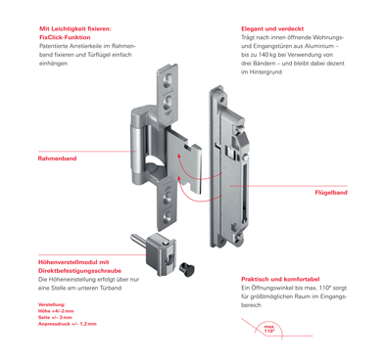
Das verdeckt liegende Türband „Roto Solid C“ senkt den Aufwand für Herstellung, Einbau und Wartung einer Eingangstür. Es ist standardmäßig bereits für den Einsatz in vielen marktüblichen Profilen geeignet. Auch individuelle Lösungen für weitere Profilsysteme sind möglich.

Foto: Roto Roto_Solid_C_Rahmen_und_Fluegelband.jpg

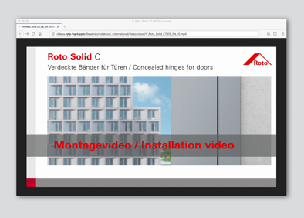
Türenmontage und Justierung des „Roto Solid C“ Schritt für Schritt: Ein Montagevideo auf der Roto Website zeigt, wie es geht.

Foto: Roto Roto_Solid_C _Montagevideo.jpg

Text- und Bildmaterial stehen zum Download bereit:
http://ftt.roto-frank.com/de/presse/pressemitteilungen/

Abdruck frei. Beleg erbeten.
Dr. Sälzer Pressedienst, Lensbachstraße 10, 52159 Roetgen

Herausgeber: Roto Frank AG • Wilhelm-Frank-Platz 1 • 70771 Leinfelden-Echterdingen • Tel. +49 711 7598 0 • Fax +49 711 7598 253 • info@roto-frank.com
Redaktion: Dr. Sälzer Pressedienst • Lensbachstraße 10 • 52159 Roetgen • Tel.: +49 2471 92128-65 • Fax: +49 2471 92128-67 • info@drsaelzer-pressedienst.de

